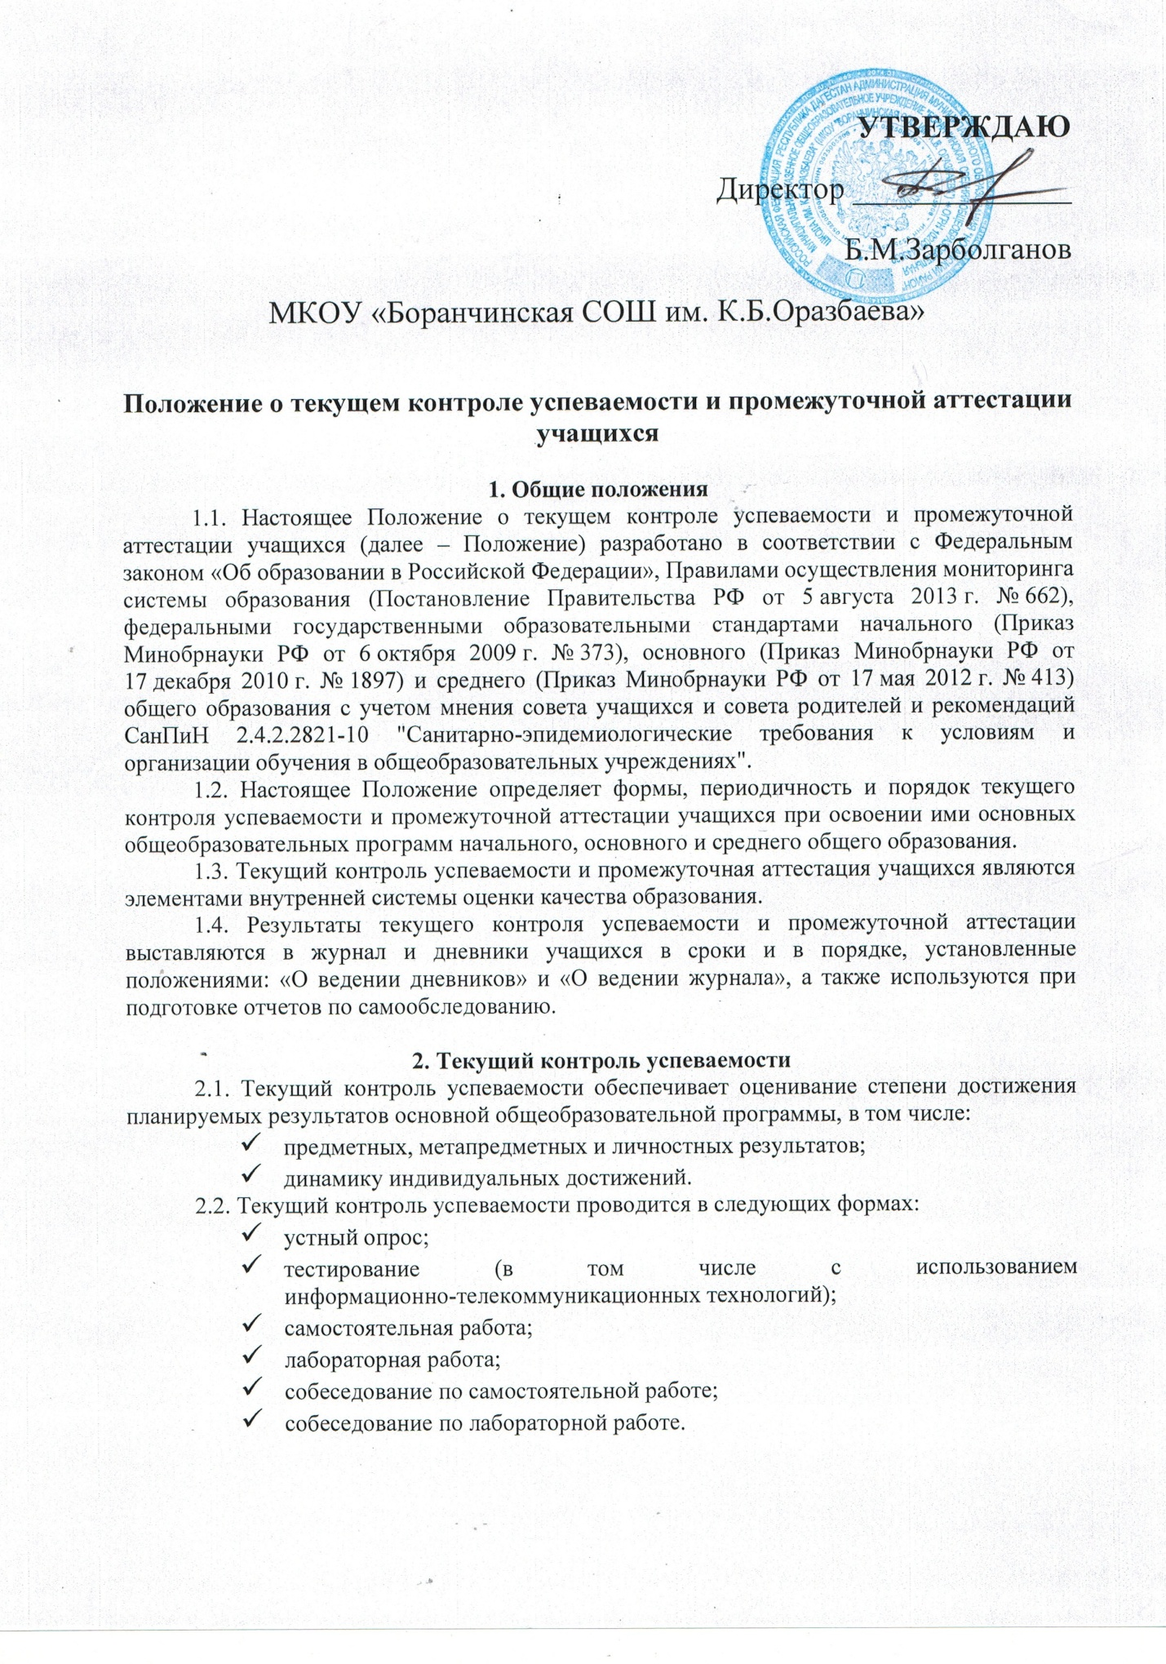

2.3. Устный опрос может проводиться на каждом учебном занятии.
2.4. Все иные формы текущего контроля могут проводиться не чаще:
- одного раза в день, двух раз в неделю во втором полугодии 1-х классов;
- одного раза в день, трех раз в неделю во 2-х – 4-х классах;
- одного раза в день, пяти раз в неделю в 5-х – 6-х классах;
- двух раз в день, восьми раз в неделю в 7-х – 8-х классах;
- двух раз в день, десяти раз в неделю в 9-х – 11-х классах.
2.5. Текущий контроль успеваемости осуществляется на двух уровнях:
- 1 уровень – само- и взаимоконтроль, осуществляемый на всех учебных занятиях;
- 2 уровень – система контроля учителя, планируемая им до начала изучения темы на основе рабочей программы учебного предмета, курса, дисциплины (модуля).
2.6. Порядок осуществления само- и взаимоконтроля.
2.6.1. Само- и взаимоконтроль осуществляют учащиеся.
2.6.2. Само- и взаимоконтроль проводится путем сравнения с образцом, в форме взаимных проверок, в виде консультацией с учителем.
2.6.3. Само- и взаимоконтроль проводится во всех классах.
2.6.4. Проверяющий назначается учителем или выбирается проверяемым учеником.
2.6.5. Само- и взаимоконтроль проводится по всем предметам.
2.6.6. Само- и взаимоконтроль проводится в соответствии с планами уроков, разработанными учителем.
2.6.7. Подготовка к само- и взаимоконтролю осуществляется в процессе учебных занятий.
2.6.8. Материал для само- и взаимоконтроля обычно готовится учителем, но также может выбираться проверяющим учеником.
2.6.9. Результаты само- и взаимоконтроля обсуждаются на том же или на следующем уроке.
2.7. Порядок осуществления контроля учителем.
2.7.1. Контроль учителя осуществляется в соответствии рабочей программой учебного предмета, курса, дисциплины (модуля).
2.7.2. Контроль учителя проводится во всех классах по всем предметам.
2.7.3. Подготовка к контролю учителем осуществляется в процессе учебных занятий.
2.7.4. Материал для контроля учитель готовит до изучения темы (модуля).
2.7.5. Проверка письменных работ осуществляется учителем в соответствии с Положением о проверке тетрадей.
2.7.6. Результаты контроля учителя (в форме письменных работ) обсуждаются на следующем после завершения проверки уроке.
2.8. До момента проведения промежуточной аттестации учащемуся должна быть предоставлена возможность отработки неудовлетворительных результатов текущего контроля с фиксацией данного факта в дневнике учащегося и в журнале.

3. Промежуточная аттестация
3.1. Освоение основной общеобразовательной программы (за исключением образовательной программы дошкольного образования), в том числе отдельной части или всего объема учебного предмета, курса, дисциплины (модуля) образовательной программы, сопровождается промежуточной аттестацией учащихся.
3.2. Результаты промежуточной аттестации являются одной из двух составляющих итоговой оценки результатов освоения основной общеобразовательной программы.
3.3. Промежуточная аттестация учащихся проводятся в следующих формах:
- защита проекта;
- тестирование (в том числе с использованием информационно-телекоммуникационных технологий);
- лабораторная работа;
- контрольная работа;
- зачет.
3.4. Промежуточная аттестация учащихся должна проводиться в дни недели со вторника по четверг, на уроках со второго по четвертый, не чаще чем:
- один раз в день, два раза в неделю во втором полугодии 1-х классов;
- один раз в день, два в неделю во 2 – 4-х классах;
- один раз в день, три раза в неделю в 5 – 6-х классах;
- два раза в день, четыре раза в неделю в 7 – 8-х классах;
- два раза в день, пять раз в неделю в 9 – 11-х классах.
3.5. Промежуточная аттестация осуществляется на четырех уровнях:
- 1 уровень – система контроля учителя, планируемая до начала изучения темы на основе рабочей программы учебного предмета, курса, дисциплины (модуля);
- 2 уровень – экспертный контроль методического объединения, планируемый на весь учебный год, как средство контроля предметного результата освоения основной образовательной программы;
- 3 уровень – административный контроль, планируемый как составная часть внутренней системы оценки качества образования;
- 4 уровень – контроль, проводимый органами государственной власти, органами исполнительной власти субъектов РФ и органами местного самоуправления, в рамках мониторинга системы образования.
3.6. Порядок осуществления контроля учителем.
3.6.1. Контроль учителя осуществляется в соответствии с рабочей программой учебного предмета, курса, дисциплины (модуля).
3.6.2. Контроль учителя проводится во всех классах по всем предметам.
3.6.3. Подготовка к контролю учителем осуществляется в процессе учебных занятий.
3.6.4. Материал для контроля учитель готовит до изучения темы (модуля).
3.6.5. Проверка письменных работ осуществляется учителем в соответствии с Положением о проверке тетрадей.
3.6.6. Результаты контроля учителя (в форме письменных работ) обсуждаются на следующем после завершения проверки уроке.
3.7. Порядок осуществления экспертного контроля.
3.7.1. Экспертный контроль может проводиться во всех классах.
3.7.2. Состав экспертной комиссии утверждается распоряжением заместителя директора (учебная работа). В состав комиссии включается учитель и ассистент.
3.7.3. Предметы, выносящиеся на контроль экспертной комиссии, определяются заместителем директора (учебная работа).
3.7.4. Контроль экспертной комиссии проводится в соответствии с планированием конкретного учителя по согласованию с заместителем директора (организационно-педагогическая работа).
3.7.5. Подготовка к контролю экспертной комиссии осуществляется в процессе учебных занятий.
3.7.6. Материал для контроля экспертной комиссии готовят представители методических объединений, согласуя его с заместителем директора (учебная работа).
3.7.7. Проверка письменных работ осуществляется членами комиссии в школе.
3.7.8. Письменный отчет о результатах экспертного контроля проверяющий учитель сдает руководителю МО в течение трех рабочих дней после завершения контроля.
3.7.9. На письменные работы, оцененные отметками «2» и «5», комиссия пишет рецензию.
3.7.10. Результаты контроля экспертной комиссии обсуждаются на совещании МО.
3.8. Порядок осуществления административного контроля.
3.8.1. К административному контролю допускаются все учащиеся 3 – 11-х классов.
3.8.2. Учащиеся, достигшие отличных результатов по предметам, вынесенным на административный контроль, освобождаются от участия в нем.
3.8.3. Учащиеся, заболевшие во время проведения административного контроля, проходят его в сроки, установленные для них приказом директора.
3.8.4. Административный контроль проводит комиссия, состав которой утверждается приказом директора. В состав комиссии включается проверяющий учитель и ассистент.
3.8.5. Количество предметов, выносимых для административного контроля:
- в 3 – 6-х, 9-х и 11-х классах – 1 предмет;
- в 7 – 8-х, 10-х классах – 2 предмета.
3.8.6. Предметы, выносящиеся на административный контроль, определяются решением администрации.
3.8.7. Административный контроль проводится по расписанию, утвержденному директором школы не позднее, чем за неделю до его начала.
3.8.8. Подготовка к административному контролю осуществляется в процессе учебных занятий. Проведение административного контроля по двум предметам в один день не допускается.
3.8.9. Материал для административного контроля готовят представители методических объединений по заданию заместителя директора (учебная работа).
3.8.10. Проверка письменных работ осуществляется членами комиссии в школе.
3.8.11. Письменный отчет об административном контроле проверяющий ведущий учитель сдает заместителю директора (учебная работа) в течение трех рабочих дней после завершения контроля.
3.8.12. На письменные работы, оцененные отметками «2» и «5», комиссия пишет рецензию.
3.8.13. Результаты административного контроля обсуждаются на административном совещании.
3.9. Мониторинг, проводимый органами государственной власти, органами исполнительной власти субъектов РФ и органами местного самоуправления осуществляется не реже 1 раза в год в соответствии с процедурами, сроками проведения и показателями мониторинга, устанавливаемыми указанными органами.
3.10. Неудовлетворительные результаты промежуточной аттестации за год по одному или нескольким учебным предметам, курсам, дисциплинам (модулям) основной общеобразовательной программы или непрохождение годовой промежуточной аттестации при отсутствии уважительных причин признаются академической задолженностью.
3.11. Академическую задолженность учащийся обязан ликвидировать в течение одного года с момента ее образования (в указанный период не включается время болезни учащегося) в сроки, установленные приказом директора. Повторное прохождение промежуточной аттестации за год, по соответствующему учебному предмету, курсу, дисциплине (модулю) допускается не более двух раз.
3.12. Создание учащемуся условий для ликвидации академической задолженности и обеспечение контроля за своевременностью ее ликвидации обязана обеспечить школа (законные представители учащегося, в случае получения им общего образования в форме семейного образования).
3.13. Повторное проведение промежуточной аттестации за год осуществляется только комиссией, состав которой утверждается приказом директора.
3.14. Учащиеся, не прошедшие промежуточную аттестацию за год по уважительным причинам или имеющие академическую задолженность, переводятся в следующий класс условно.
3.15. Учащиеся, не ликвидировавшие в установленные сроки академической задолженности в течение года с момента ее образования, по усмотрению их родителей (законных представителей) оставляются на повторное обучение, переводятся на обучение по адаптированным образовательным программам в соответствии с рекомендациями психолого-медико-педагогической комиссии либо на обучение по индивидуальному учебному плану.
3.16. Учащиеся, осваивающие общеобразовательные программы в форме семейного образования, не ликвидировавшие в установленные сроки академической задолженности, в дальнейшем получают образование в образовательной организации.

